FP 000003
* FP-Ruys, Zoetermeer
A - NetSet-A (Sand) 20g A 1216 x
Opm: testafdruk; ‘VOID’ [ongeldig] in stempel

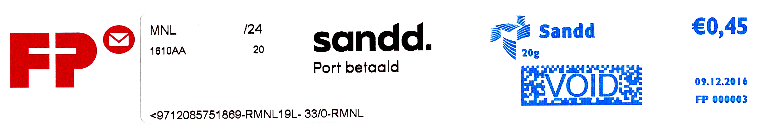

FP 123456
* FP-Ruys, Zoetermeer
A - NetSet-B (sand.) 20g Afz. 2718 SB 37 A 0117 c
Opm: voorbeeldafdruk van website met verzonnen nummer

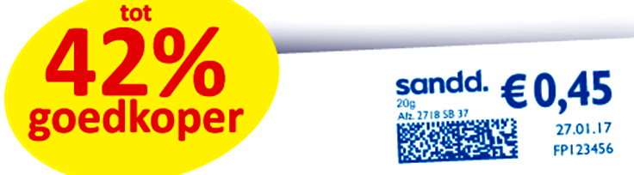



Nieuw! Sandd postbezorging met een frankeermachine
Als eerste in Nederland introduceert FP-Ruys in samenwerking met onder meer Sandd een frankeermachine voor het MKB. Dit nieuwe concept is een uitbreiding van de mogelijkheden van de frankeermachine. De nieuwe Sandd frankeermachine maakt goedkope postbezorging door Sandd voor álle bedrijven in Nederland mogelijk, ook voor kleine bedrijven en het MKB.
Met twee bezorgmomenten per week verstuurt u via Sandd tegen extra voordelige tarieven. U verstuurt een losse brief al voor € 0,45 per stuk. Uw besparing met deze nieuwe manier van post verzenden kan oplopen tot wel 42%.

Zo werkt het

• U stempelt het goedkope Sandd tarief op uw enveloppen met een moderne en snelle

frankeermachine van FP-Ruys.

• U verzamelt uw post in een speciale muurkast aan uw pand. U kunt kiezen uit twee soorten formaten.

• Op dinsdag en vrijdag wordt uw post tussen 18.00 en 05.00 opgehaald door een chauffeur van PS Nachtdistributie.Uw brievenpost wordt bezorgd door Sandd, uw pakketten worden bezorgd door DPD.

• Dinsdag verstuurd = vrijdag bezorgd. Vrijdag verstuurd = dinsdag bezorgd
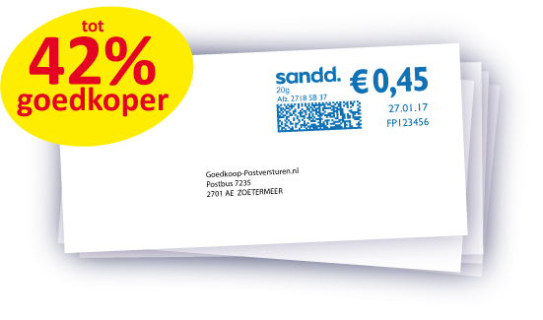

bron: website FP-Ruys op 19-3-2017

Deze catalogus kwam tot stand met medewerking, in de vorm van informatie en/of materiaal, van veel leden van Frankeerstempel.nl.

Gerard Straathof [samensteller].

Aanvullingen graag sturen naar: g.straathof@gmail.com / gerard@straathof.eu

